الباب الثالث

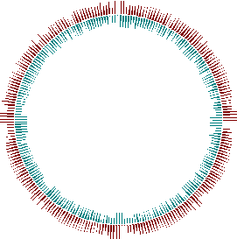
171

التــــــاريخ / / 14 هـ

ورقة عـــــمـــــل ( 1)
الموضوع :
(3- 1) العــلاقــات المتناسبة
وغـــير المتناسبة

المهارات المقرر تفعيلها :
التذكر
التحـليل

المـمـلكة العــربية الســـعوديـــة
مـــــــدارس ........................



دعم وإثراء :

النســبة : هي مقارنة كميتين باستعمال القسمة
الـــتناســـب: معــادلة تبين أن نســبتين أو معدلــين متكافئين
كميتان متناسبتان : إذا كانت الكميتان متناسبتين فإن النسبة بينهما ثابتة ، أما في العلاقات التي تكون فيها النسبة غير ثابتة فيقال : أن الكميتين غير متناسبتين



الـســـــؤال الأول :- أعمال: يتقاضى عامل 45 ريالاً عن أول ساعة عمل، ثم يتقاضى 30 ريالاً عن كل ساعة إضافية. إذا عمل 4 ساعات فهل يتناسب المبلغ الذي يتقاضاه مع عدد ساعات العمل؟ أنشئ جدولاً للقيم ووضّح إجابتك.
.....................................................................................................................................................................................................................................................................................................................................................................................................................................................................................................................

الـســـــؤال الثاني :- حلوى: تحتاج وصفة لصنع نوع من الحلوى إلى فنجان حلوى هلامية، وبيضة واحدة. هل يتناسب عدد البيض مع عدد فناجين الحلوى الهلامية؟ أنشئ جدولاً للقيم ووضّح إجابتك.
.....................................................................................................................................................................................................................................................................................................................................................................................................................................................................................................................

172

التــــــاريخ / / 14 هـ

ورقة عـــــمـــــل ( 2)
الموضوع :
( 3- 2 ) مــعــدل التغـــير

المهارات المقرر تفعيلها :
المقارنة
التطبيق

المـمـلكة العــربية الســـعوديـــة
مـــــــدارس ...................

دعم وإثراء :

المـــعــدل : هو النسبة التي تقارن بين كميتين لهما وحدات مختلفة
مـــعــدل الوحــدة : عند تبسيط المعدل بحيث يصبح مقامة مساويا الواحد يسمى معدل الوحدة
مــعــدل الــتغير : هو مـــعدل يصف كيف تتغير كمية ما في علاقتها بكمية أخـــرى

الـســـــؤال الأول :- أطفال: يبين الجدول الآتي كتلة طفل بالكيلوجرام للأعمال 4 – 12 شهرًا. جد معدل التغير في كتلة الطفل ما بين 8 أشهر و 12 شهرًا.
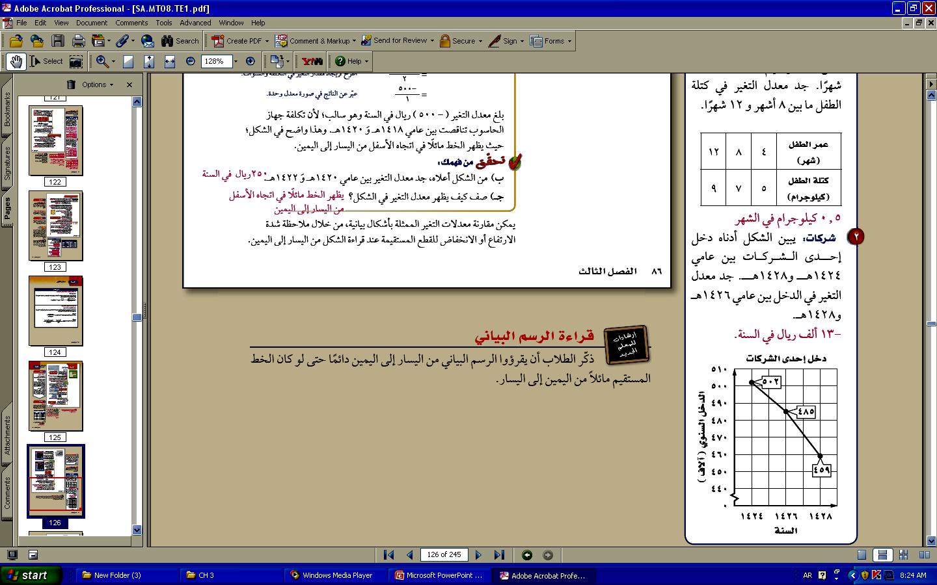
.......................................................................................................................................................................................................................................................................................................................................................................................................................................................................................................................................................................................................................................................................................................................................................................................................

173

الـســـــؤال الثاني :شركات: يبين الشكل أدناه دخل إحدى الشركات بين عامين 1424 هـ و 1428 هـ. جد معدل التغير في الدخل بين عامي 1426 هـ و 1428

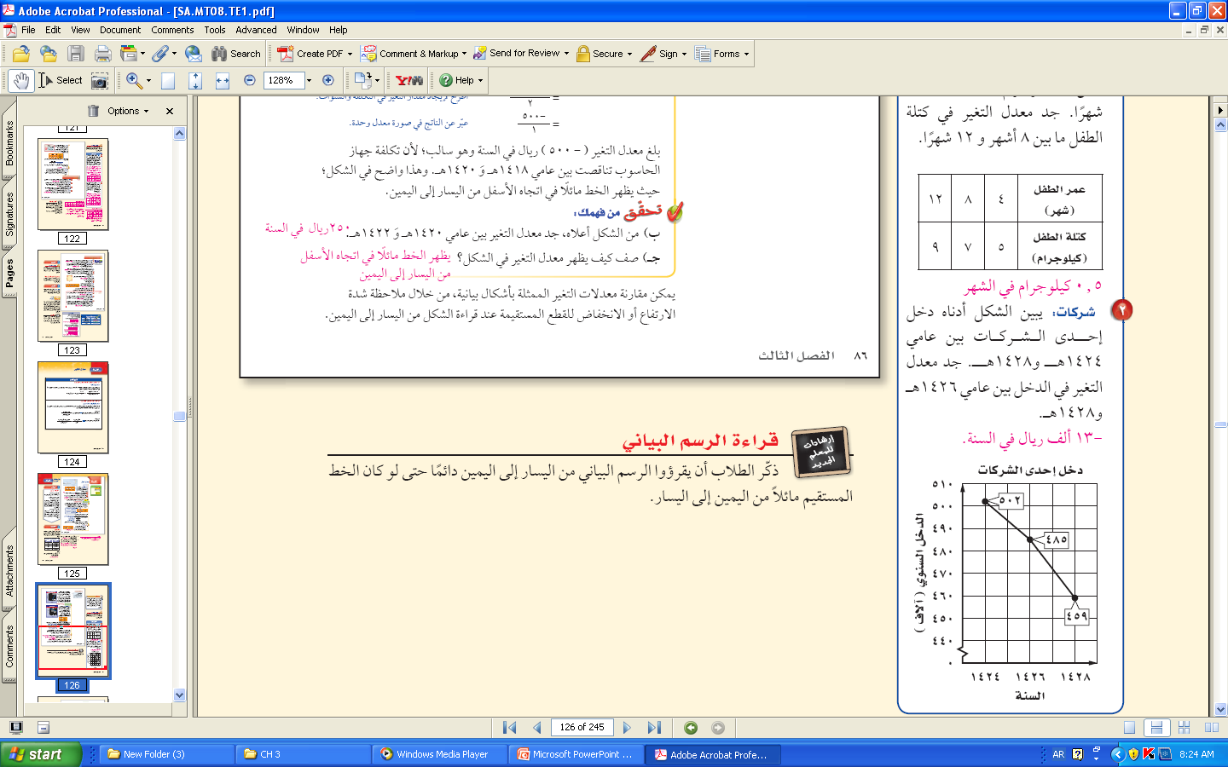

الـســـــؤال الثالث :- درجة الحرارة: يبين الشكل أدناه درجات الحرارة المقيسة في كل ساعة بين السادسة صباحًا إلى الحادية عشر صباحًا. ضمن أيِّ فترة زمنية كان معدل التغير في درجة الحرارة أكبر؟
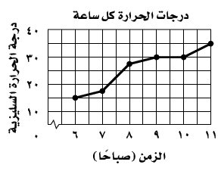

174

التــــــاريخ / / 14 هـ

ورقة عـــــمـــــل ( 3 )
الموضوع :
(3- 3) المعـدل الثابت للتغير

المهارات المقرر تفعيلها :
التصنيف
الاستنتاج

المـمـلكة العــربية الســـعوديـــة
مـــــــدارس .....................

دعم وإثراء :

العلاقــة الخــطية : وهي تلك العلاقــة التي تمثل بيانيا بخــط مستـقــيم

مــعـدل ثابت التـــغــير : إذا كان معدل التغير بين أي نقطتين ثابت
فتكون العلاقة خطية وبالتاي لها معدل ثابت للتغير

الـســـــؤال الأول :- تدريب: يبين الجدول أدناه العلاقة بين عدد الأبناء ورسوم الالتحاق بدورة في الحاسب الآلي (بالريال). هل العلاقة بين الرسوم وعدد الأبناء خطية؟ إذا كانت كذلك فجد المعدل الثابت للتغير. وإذا لم تكن فوضّح السبب
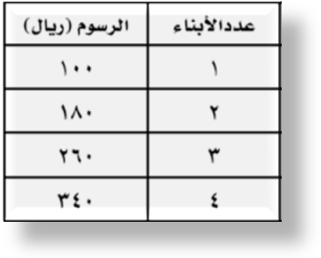
.......................................................................................................................................................................................................................................................................................................................................................................................................................................................................................................................................................................................................................................................................................................................................................................................................

175

الـســـــؤال الثاني :- سفر: جد المعدل الثابت للتغير في عدد الساعات وعدد الكيلومترات اعتمادًا على الرسم أدناه، وفسّر معناه.
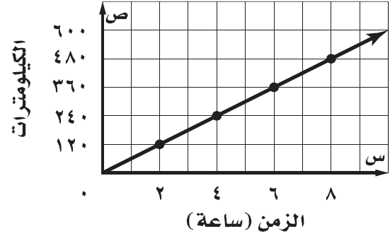
.......................................................................................................................................................................................................................................................................................................................................................................................................................................................................................................................................................................................................................................................................................................................................................................................................

الـســـــؤال الثالث :- سيارة أجرة: استعمل الرسم البياني أدناه لتحديد فيما إذا كان هنالك علاقة خطية متناسبة بين عدد الكيلومترات التي تقطعها السيارة والأجرة المترتبة عليها، وفسر استنتاجك.
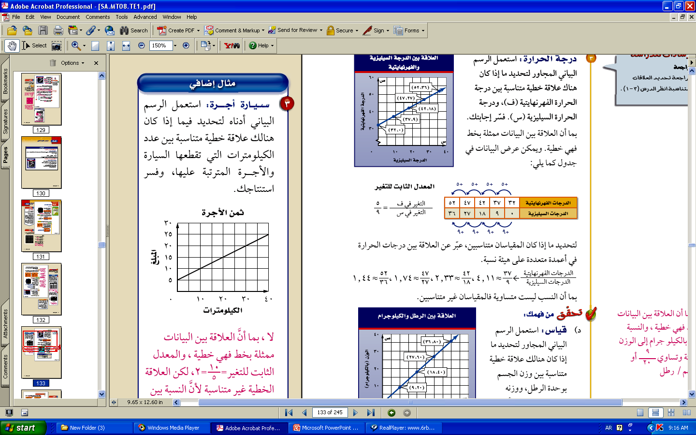
.......................................................................................................................................................................................................................................................................................................................................................................................................................................................................................................................................................................................................................................................................................................................................................................................................

28

176

التــــــاريخ / / 14 هـ

ورقة عـــــمـــــل (4 )
الموضوع :
(3- 4) حـــــل التنـــاســـب

المهارات المقرر تفعيلها :
التذكر
التطبيق

المـمـلكة العــربية الســـعوديـــة
مـــــــدارس ......................

دعم وإثراء :



النســب المتكافئة : هي تلك النسب التي تكون ابسط صورة لها متساوية

الــتناســب :

الضرب التبادلي : وهو يستعمل في حل تناسب أحد أطرافه غير معروف

الـســـــؤال الأول :- ملابس: يستطيع هاشم تزيين 8 قمصان في 3 ساعات. اكتب تناسبًا – وفق المعدل نفسه – وحله لإيجاد الزمن اللازم لتزيين 20 قميصًا.
.....................................................................................................................................
......................................................................................................................................
............................................ ..........................................................................................
.....................................................................................................................................
.......................................................................................................................................

الـســـــؤال الثاني :- طهو: تكفي وصفة طعام لـ 10 أشخاص، وهي تحتاج إلى 3 أكواب من الدقيق. فإذا ارادت عبير تحضير الوصفة بحيث تكفي 15 شخصًا، فكم كوبًا تحتاج عبير من الدقيق؟
177

.....................................................................................................................................
......................................................................................................................................
............................................ ..........................................................................................
.....................................................................................................................................
.......................................................................................................................................
الـســـــؤال الثالث :- طعام: دفع حسّان 30 ريالاً ثمنًا لـ 12 كيلوجرام من الطماطم. اكتب معادلة توضح العلاقة بين الثمن والكمية. كم يدفع حسان ثمنًا لـ 5 كيلوجرامات من الطماطم؟
.....................................................................................................................................
......................................................................................................................................
............................................ ..........................................................................................
.....................................................................................................................................
.......................................................................................................................................

الـســـــؤال الرابع :- حُل كل تناسب مما يأتي :
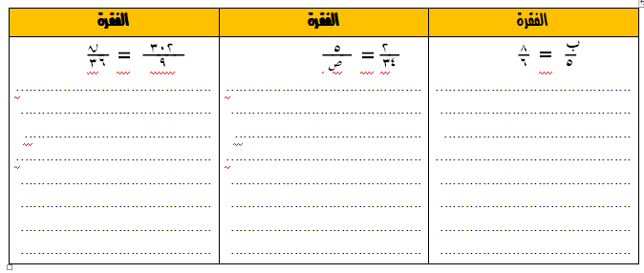

178

التــــــاريخ / / 14 هـ

ورقة عـــــمـــــل ( 5 )
الموضوع :
(3- 5 ) إستراتيجية حــل المسألة
إستراتيجية الرسم

المهارات المقرر تفعيلها :
المــلاحظة
التحــليل

المـمـلكة العــربية الســـعوديـــة
مـــــــدارس.......................

فكرة المسألة : استعمال إستراتيجية الرسم
- 1~ الحجم: يتم ملء حوض الاستحمام بالماء، فإذا امتلأ الحوض بعد 4 دقائق. فكم دقيقة يحتاج الحوض حتى يمتلئ كاملاً إذا افترضنا أن معدل تدفق الماء ثابت؟

............................................................................................................................................................................

............................................................................................................................................................................
............................................................................................................................................................................
............................................................................................................................................................................
............................................................................................................................................................................
ر............................................................................................................................................................................
............................................................................................................................................................................
............................................................................................................................................................................
............................................................................................................................................................................
............................................................................................................................................................................
............................................................................................................................................................................

179

التــــــاريخ / / 14 هـ

ورقة عـــــمـــــل ( 6 )
الموضوع :
(3- 6) تــشابه المــــضلعــات

المهارات المقرر تفعيلها :
المقارنة
التطبيق

المـمـلكة العــربية الســـعوديـــة
مـــــــدارس........................

دعم وإثراء :

المـــضلـع : يتكون من مجموعة من القطع المستقيمة في مستوى ، متقاطعة في نهاياتها ، بحيث تكون شكلا مغلقا
المضلعات المتشابهة : هي تلك المضلعات التي لها الشكل نفسه
الأجزاء المتناظرة : هي الأجزاء المتقابلة في الأشكال المتشابهة



الـســـــؤال الأول :- بيّن ما إذا كان المثلث د هـ ف يشبه المثلث ل ج ك. وضح إجابتك.
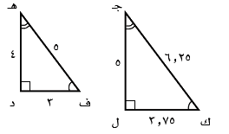

الـســـــؤال الثاني :- إذا كان المستطيل أ ب جـ د ∼ المستطيل س ص ع ل، فجد القياسات الناقصة.

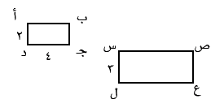
180

الـســـــؤال الثالث :- اختيار من متعدد: مضلع أطوال أضلاعه تعادل 2.5 مرة أطوال مضلع مشابه له، فإذا كان محيط المضلع الأصغر 42 سم، فما محيط المضلع الأكبر.
أ) 16.8 سم ب) 45 سم
جـ) 84 سم د) 105 سم

الـســـــؤال الرابع :- إذا كان المضلعين متشابهين فاكتب تناسبا وحله لإيجاد القياس الناقص :

الـســـــؤال الخامس :- إذا كان المثلثان متشابهان في الشكل المجاور فاكتب تناسبا وحله لإيجاد طول المسافة بين الجدولين:

33
33

1810

التــــــاريخ / / 14 هـ

ورقة عـــــمـــــل ( 7)
الموضوع :
(3- 7) التكبيـــر و التصغيــر

المهارات المقرر تفعيلها :
التصنيف
المقارنة

المـمـلكة العــربية الســـعوديـــة
مـــــــدارس .....................

دعم وإثراء :

التمــدد : تسمى الصورة التي تنتج عن تكبير شكل معطى أو تصغيره تمددا
مركز التمــدد : هو النقطة الثابتة التي تستعمل في القياس عند تعديل قياسات الشكل
عامل مقياس التمــدد : هو النسبة بين طول الصورة إلى طول الشكل الأصلي
التــكبيـــر : التمدد الذي عامل مقياسه أكبر من (1) يؤدي إلى تكبير
التــصغيـر : التمدد الذي عامل مقياسه بين 0 وَ 1 يؤدي إلى تصغير

الـســـــؤال الأول: انسخ المضلع ب ك ر س على ورقة رسم بياني، ثم ارسم صورة له بعد إجراء تمدد مركزه س وعامل مقياسه
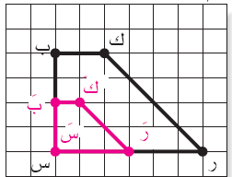

الـســـــؤال الثاني: ارسم صورة للشكل المجاور بعد إجراء تمدد مركزه أ وعامل مقياسه

أ
ب
جـ
182

الـســـــؤال الثالث: مثل بيانيًّا Δ م ن والذي رؤوسه م (3، -1)، ن (2، -2)، و (0، 4). ثم مثّل بيانيًّا صورته Δ مَ نَ وَ بعد إجراء تمدد عامل مقياسه .
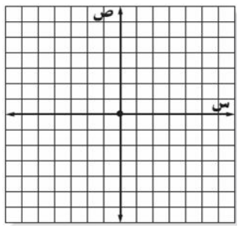

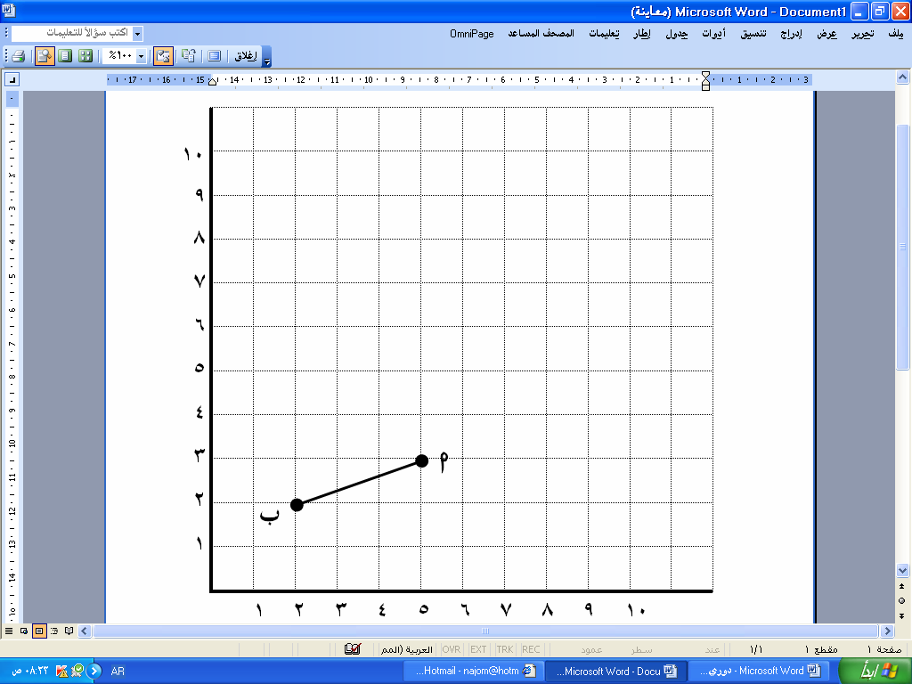
الـســـــؤال الرابع: مثل بيانياً القطعة اَ بَ الناتجة من تمدد للقطعة ا ب بعامل مقياس 2

.

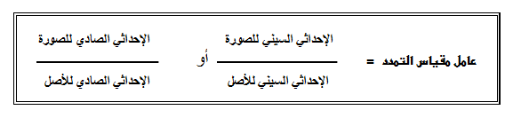

1830

الـســـــؤال الخامس: في الشكل، تمثل القطعة كَ يَ تمددًا للقطعة ك ي. أوجد عامل مقياس التمدد وصنفه فيما إذا كان تكبيرًا أو تصغيرًا.
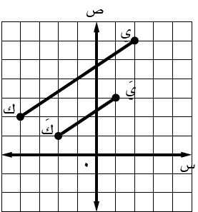

الـســـــؤال السادس: عيون: قطر البؤبؤ في عين طارق يبلغ 6 ملمترات. استعمل طبيبه دواء لتوسيع البؤبؤ بعامل مقياس قدره . جد القطر الجديد للبؤبؤ.

1840

التــــــاريخ / / 14 هـ

ورقة عـــــمـــــل ( 8 )
الموضوع :
(3- 8) القياس غير المباشر

المهارات المقرر تفعيلها :
التذكر
التطبيق

المـمـلكة العــربية الســـعوديـــة
مـــــــدارس.......................

دعم وإثراء :

القياس غير المباشر : ويساعدنا على استعمال التناسب في المضلعات المتشابهة لإيجــاد الأطوال أو
المسافات التي يصعب قياسها بصورة مباشرة .

تاريخ : يُقال إن الفيلسوف الإغريقي طاليس كان أول من عين
ارتفاع الأهرامات في مصر من خلال فحص ظلها على الأرض .
فقد أخذ بعين الاعتبار ثلاث نقاط : قمة الهرم ، وطول الظل و القاعدة .

الـســـــؤال الأول :- أشجار: تقع شجرة أمام منزل محمود، إذا كان طول ظلها 3.6 م، وطول محمود 1.65 م، وطول ظله 0.9 م، فما طول الشجرة؟
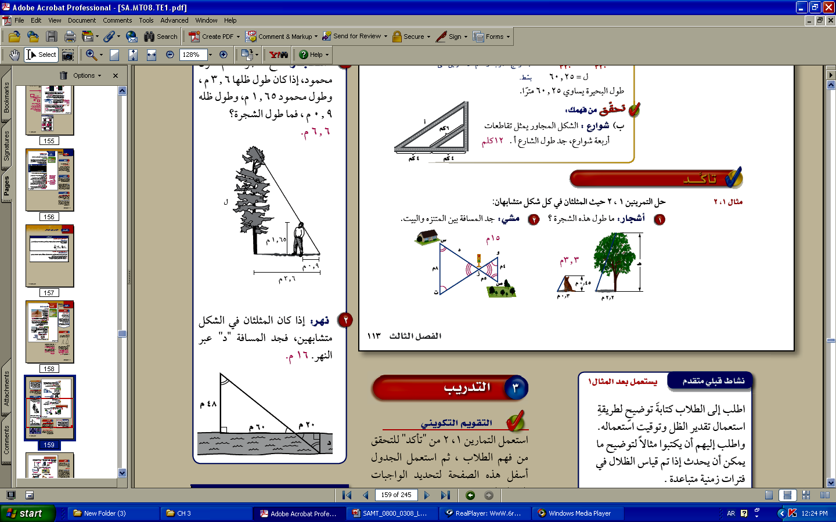

الـســـــؤال الثاني :- نهر: إذا كان المثلثان في الشكل متشابهين، فجد المسافة “د” عبر النهر.
185

